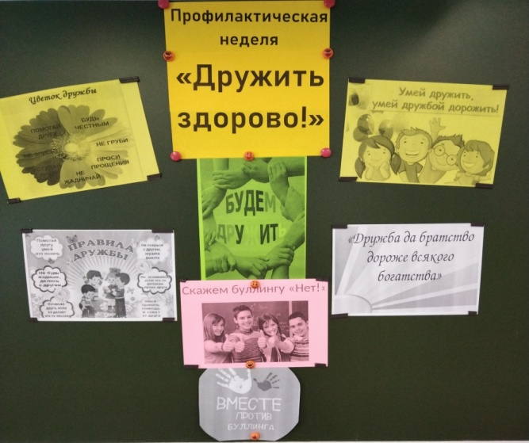**Профилактическая неделя «Дружить здорово»,**

**приуроченной к Международному дню борьбы против буллинга**

*(Международный день борьбы против буллинга 27 января)*

период 27 января – 01 февраля 2025 года

Отчёт о проведённой работе

С 27.01.25 по 01.02.25г. в нашей школе проходила профилактическая неделя « Дружить здорово!», целью которой являлась профилактика буллинга в образовательном пространстве.

Мероприятиями недели были охвачены все обучающиеся школы, с 8 по 9 класс.

На сайте школы и в родительских чатах размещены информационные буклеты, памятки для обучающихся и родителей. Родителей ознакомили с полезными ресурсами: Каждый второй ребёнок сталкивается с травлей в школе и интернете. Что делать родителям?

С учащимися в первый день проведена анкета с целью выявления проблемы буллинга в школе. Классный руководитель с учащимися просмотрели фильм «БВ» с последующей беседой «Дружить здорово», направленную на формирование и развитие классного коллектива.

**Итоги недели:**

Профилактическая неделя была наполнена различными мероприятиями и событиями. Цели, поставленные в начале недели, были достигнуты. С обучающимися проводились различные тренинги, беседы, классные часы. В целом неделя получилась яркой и насыщенной.

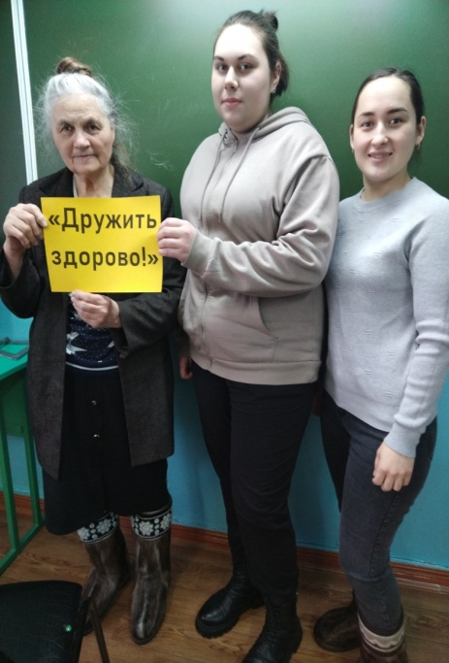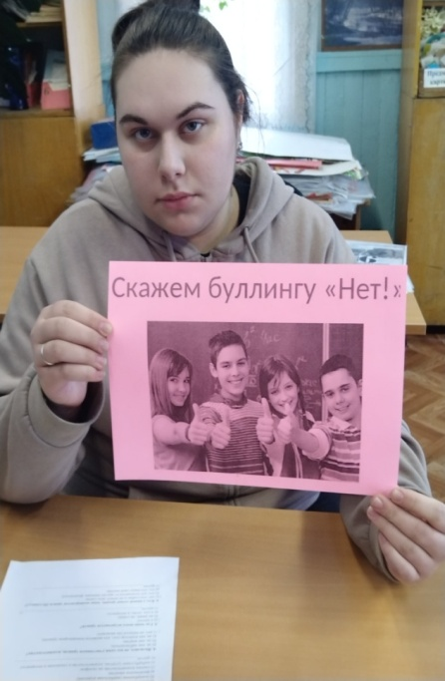Социальный педагог: Мазникова А.Н.